## Transcription

DNA上包含多段基因，每段基因是一個程式，輸入胺基酸，輸出蛋白質。

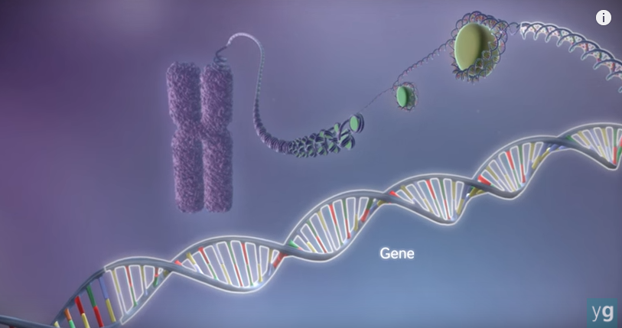

基因轉錄成mRNA

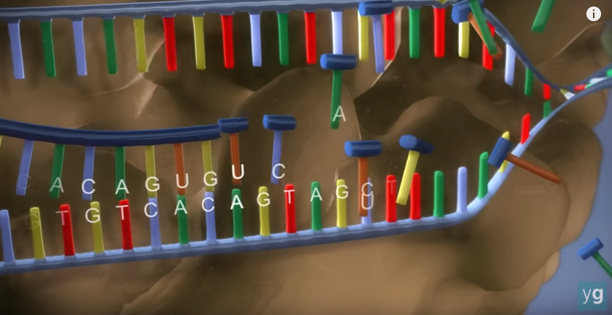

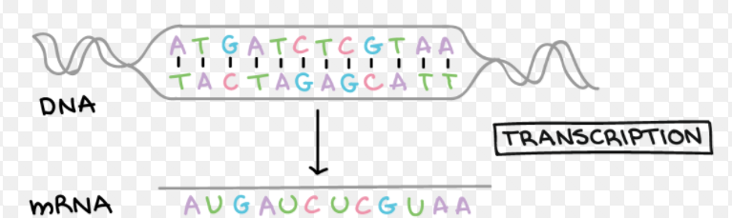

請寫一個程式做Transcription

**範例輸入：**

|  |  |
| --- | --- |
| ACGT  ACGTCAA  ATCGATCGATCG | 每行為一基因 |

**範例輸出 ：**

UGCA

UGCAGUU

UAGCUAGCUAGC

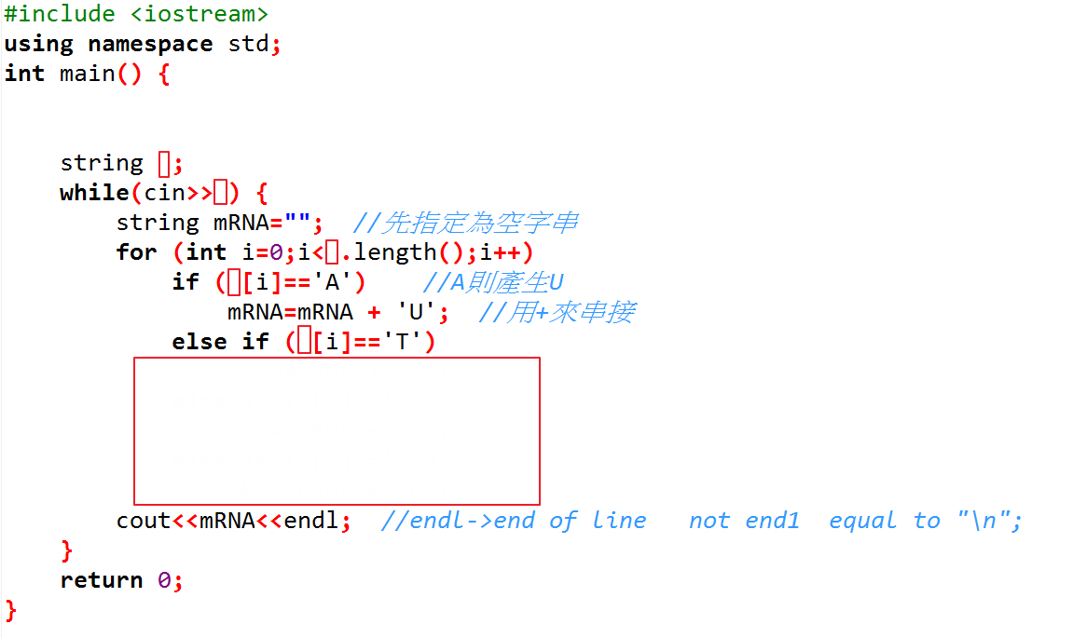

# 加分題

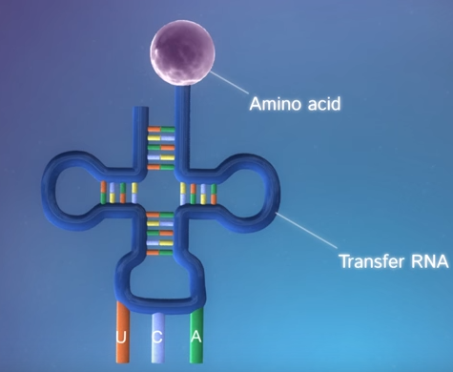 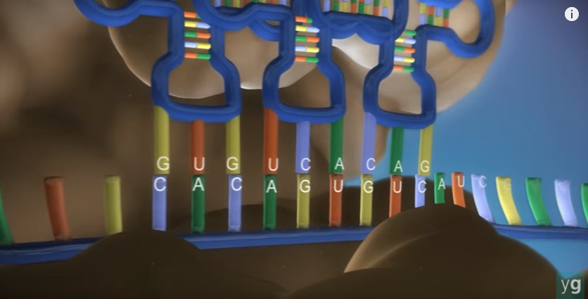 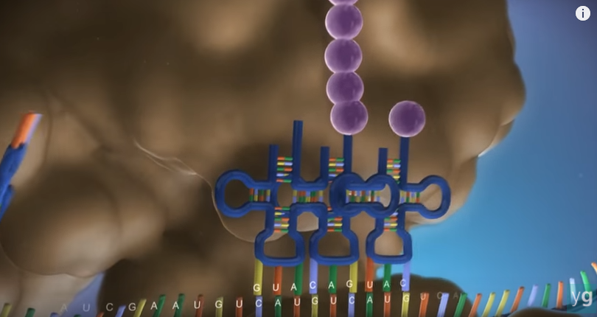

求mRNA生成的蛋白質

**範例輸入：**

|  |  |
| --- | --- |
| UGC  UGCAGU  UAGCUAGCUAGC | 每行為一基因 |

**範例輸出 ：**

|  |  |
| --- | --- |
| (ACG)  (ACG)(UCA)  (AUC)(GAU)(CGA)(UCG) | 每三個單位用()區隔 |

# 加加分題

你可以自由發揮。請在程式的前面加上註解

//新功能是 ……

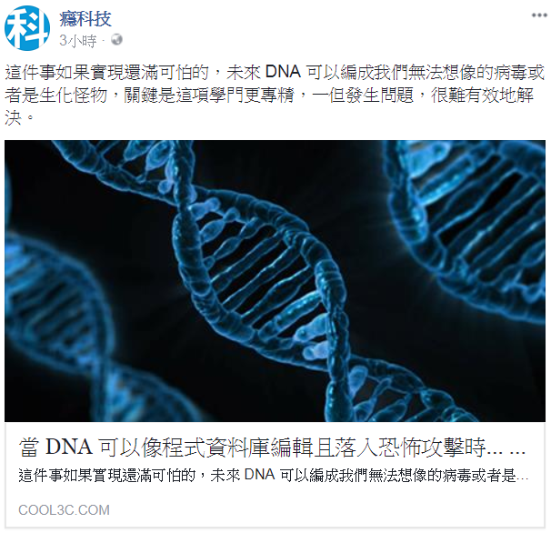 <https://www.cool3c.com/article/131864>